
CROQUETAS ORGANICAS VEGETARIANAS
Las croquetas vegetarianas son uno de los primeros productos que lanzamos.
Preparadas de forma tradicional, con corteza crujiente y un cremoso relleno basado en Lupino holandés orgánico. Estas croquetas son esenciales en el menú de cualquier bar, restaurante o comedor.
Ingredientes:
Basadas en lupino orgánico / Bio.
15% harina de lupino, agua, harina de trigo, aceites y grasas vegetales (palma, coco de palma, coco, girasol) crema (leche), almidón, cebolla, maltodextrina, soja, trigo, apio, espesante: goma guaro y alginato de sodio, sal, extracto de levadura, hierbas y especies, azúcar, colorante comestible: caramelo
La sugerencia del Carnicero:
Alergénicos:
Lupino, leche, trigo, apio, soja.
Este producto puede contener trazos de cacahuates y nueces.
Este producto es envasado en atmósfera protegida.
Los productos De Vegetarisch Slager no contienen organismos modificados genéticamente.
Producto congelado, no vuelva a congelar el producto una vez descongelado. Producto con fecha de caducidad descongelado (+ 4 ° C): 2 días
Presentación
4 piezas y 18 x 100 gr.


. ROLLOS SALCHICHA ORGANICA VEGETARIANA
Rollos de salchicha orgánica vegetariana
Categoría: Orgánicos Vegetarianos, Salchichas, Vegano. Etiquetas: orgánicos, vegano, vegetariano.

Descripción Opiniones (0)
Este rollo de salchicha orgánica es más sabroso que cualquier otro rollo . Está hecho completamente con lupino de nuestros propios campos en Holanda.
Ingredientes:
Basada en lupino orgánico / Bio. Pasta de hojaldre: harina de trigo, aceites y grasas vegetales (palma) agua, sal, emulsionador: lecitinas, acidificador: ácido cítrico, relleno: lupino, migaja, cebolla, agua, tamari (soja), huevo, aceite de girasol, jarabe de tapioca, sal, especies. La sugerencia del Carnicero:
Alergénicos:
Trigo, lupino, soja, huevo.
Este producto es envasado en atmósfera protegida.
Los productos De Vegetarisch Slager no contienen organismos modificados genéticamente.
Producto congelado, no vuelva a congelar el producto una vez descongelado. Producto con fecha de caducidad descongelado (+ 4 ° C): 2 días
Presentación
2 x 11
0 gramos y 5.5 Kg

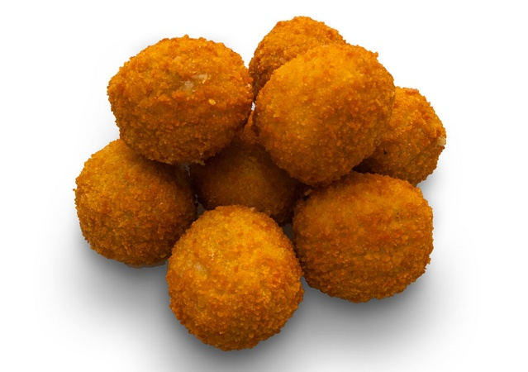
CROQUETAS HOLANDESAS ORGANICAS VEGETARIANAS

Nuestras típicas Bolitas holandesas, con cubierta crujiente y un cremoso estofado a base de lupino orgánico holandés. Estas Bolitas son espléndidas como una deliciosa botana o aperitivo, servidas con mostaza como aderezo. Aún mejor que la receta tradicional a base de carne.
Ingredientes:
Basado en lupino orgánico.
15% harina de lupino, agua, harina de trigo, aceites vegetales y grasas (Palma, fruto de palma, coco, girasol), la crema (leche) , almidón, cebolla, maltodextrina soja, trigo, apio, espesante: goma guar y alginato de sodio, sal, extracto de levadura, hierbas y especias, azúcar, colorante: caramel orgánico.
La sugerencia del Carnicero:
Alergénicos:
Lupino, leche, trigo, apio, soja.
Este producto puede contener trazas de cacahuetes y nueces.
Este producto es envasado en atmósfera protegida.
Los productos De Vegetarisch Slager no contienen organismos modificados genéticamente.
Producto congelado, no vuelva a congelar el producto una vez descongelado. Producto con fecha de caducidad descongelado (+ 4 ° C): 2 días.
Presentación
9 x 30 gr. y 54 x 30 gr.

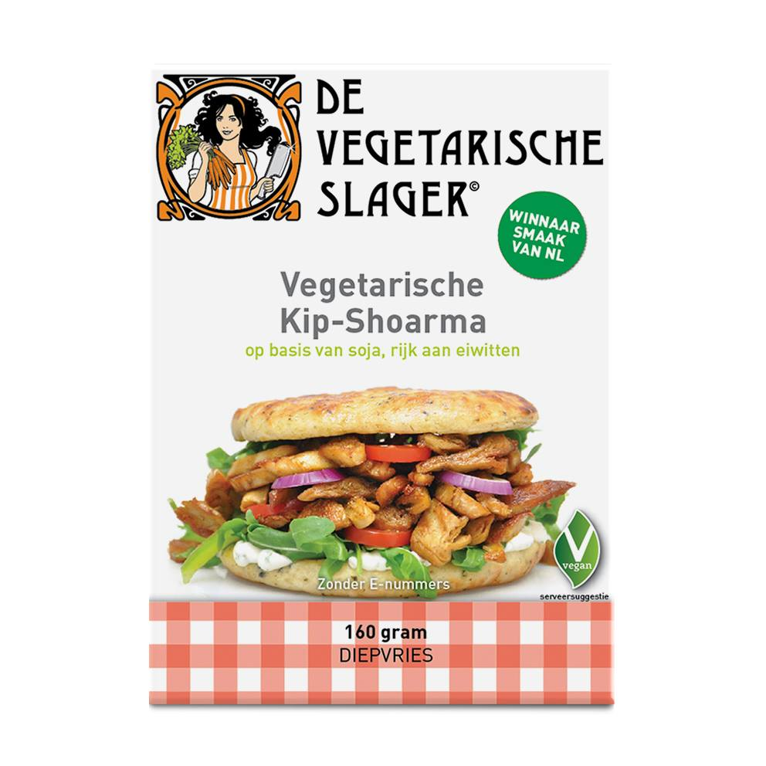
SHAWARMA ORGANICO VEGANO

Estas tiras de Shawarma marinadas están hechas con ingredientes orgánicos y tienen el auténtico sabor del Medio Oriente.
Ingredientes:
Basado en Lupino orgánico / Vegano.
86% harina de lupino, aceites vegetales(aceite de canola, girasol), hierbas y especies, espesante: alginato de sodio, sal, maltodextrina, proteína de trigo, cilantro, comino, pimienta, clavo, cúrcuma, jengibre, macis, fenogreco, extracto de levadura, aceite de palma.
La sugerencia del Carnicero:
Fría hasta que estén crujientes sobre aceite a fuego alto para obtener el mejor sabor. Sírvase sobre pan Pita tostado con lechuga, un toque de chile y salsa de ajo.
Alergénicos:
Lupino, trigo.
Este producto puede contener trazos de cacahuates y nueces.
Este producto es envasado en atmósfera protegida.
Los productos De Vegetarisch Slager no contienen organismos modificados genéticamente.
Producto congelado, no vuelva a congelar el producto una vez descongelado. Producto con fecha de caducidad descongelado (+ 4 ° C): 5 días.
Presentación
160 gr. y 2 Kg. (tiras de 0.5-4 gr.)

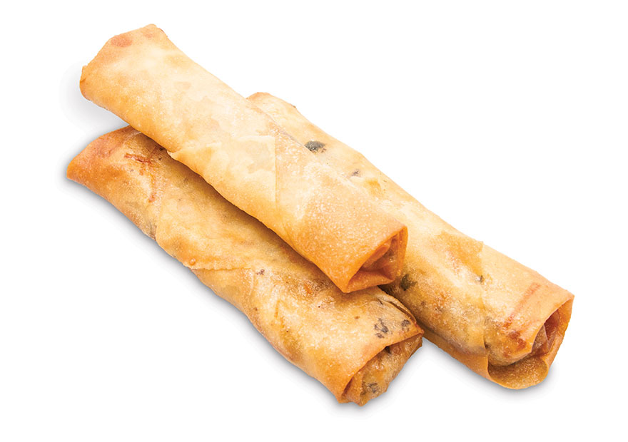
ROLLOS DE PRIMAVERA DE LUPINO VEGANOS
Estos rollos primavera 100% vegetarianos están rellenos con hongos chinos, vegetales y lupino holandés. Iguales a los originales Rollos Primavera Vietnamitas, son redondos y llevan un ligero y fresco relleno. Los Rollos Primavera tienen un sabor muy suave, lo que los hace adecuados para todos los paladares.
Ingredientes:
Basado en lupino. Agua, flor de trigo, repollo blanco, fideos (arroz), harina de lupino 10% , zanahoria, hongo chino, azúcar, cebolla, aceite de canola, aceite de palma, espesante: alginato de sodio, sal, cilantro, aceite de sésamo (ajonjolí, soya), pimienta blanca.
La sugerencia del Carnicero:
Sabrosos con una ligera salsa acidulada, como salsa de chile con jugo de limón.
Alergénicos:
Trigo, soja, lupino, sésamo.
Este producto puede contener trazas de cacahuetes y nueces.
Este producto es envasado en atmósfera protegida.
Los productos De Vegetarisch Slager no contienen organismos modificados genéticamente.
Producto congelado, no vuelva a congelar el producto una vez descongelado.
Presentación
4 x 45 gramos y 12 x 5 x 45 gramos

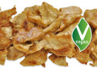

TROZOS DE POLLO PARA ASAR VEGANO
Trozos de pollo a base de vegetales 100%. La obra maestra del Carnicero Vegetariano. Con una sensacional textura y sabor. Ideal para freír, asar o como una base para sus platillos a base de pollo. Estos trozos para asar no vienen marinados o condimentados por lo que mantienen un sabor neutral. Adecuados para cualquiera que quiera experimentar con los paladares y los sabores, disfrute este espectacular bocado.
Ingredientes:
Basado en soja, rico en proteína / Vegano
59% de concentrado de soya, agua, aceite de girasol, especias, saborizantes, sal.
La sugerencia del Carnicero:
Alergénicos:
Soja
Este producto puede contener trazos de cacahuates, nueces y gluten.
Este producto es envasado en atmósfera protegida.
Los productos De Vegetarisch Slager no contienen organismos modificados genéticamente.
Producto congelado, no vuelva a congelar el producto una vez descongelado. Producto con fecha de caducidad descongelado (+ 4 ° C):1 2 días.
Presentación
160 gramos y 1.75 kgs (Los trozos son de 2-12 gramos)
Presentación
160 gr. y 1.75 Kg. (trozos de 2-12 grs.)

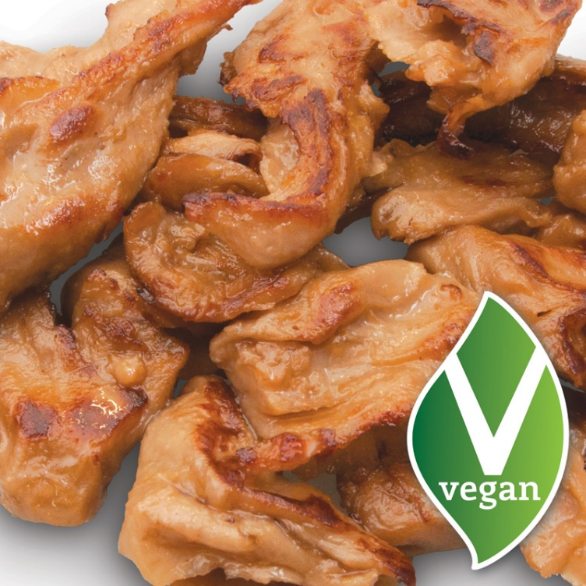

POLLO TERIYAKI VEGANO
Esta versión japonesa de nuestros trozos para asar está marinada con salsa de soya y vino dulce de arroz. Una nueva experiencia culinaria del Este.
Ingredientes:
Basado en soja, rica en proteínas.
50% de concentrado de soja, agua, soja, azúcar, trigo, jarabe del almidón, acidulantes: ácido málico y ácido tartárico), vinagre, almidón modificado, sal, especias, aromas.
La sugerencia del Carnicero:
Alergénicos:
Soja, trigo
Este producto puede contener trazas de cacahuetes y nueces.
Este producto es envasado en atmósfera protegida. Los productos De Vegetarisch Slager no contienen organismos modificados genéticamente.
Producto congelado, no vuelva a congelar el producto una vez descongelado. Producto con fecha de caducidad descongelado (+ 4 ° C):5 días
Presentación
160 gr. y 1.75 Kg. (pzas. 2-12 gr.)

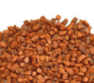

TIRAS DE BACON VEGANO

A base de verduras, rico en proteínas Este producto es envasado en atmósfera protegida.
Los productos de Vegetarisch Slager no contienen organismos modificados genéticamente. Producto congelado, no vuelva a Congelar el producto una vez descongelado. Fecha con caducidad del producto descongelado (+4Co): 2 días.

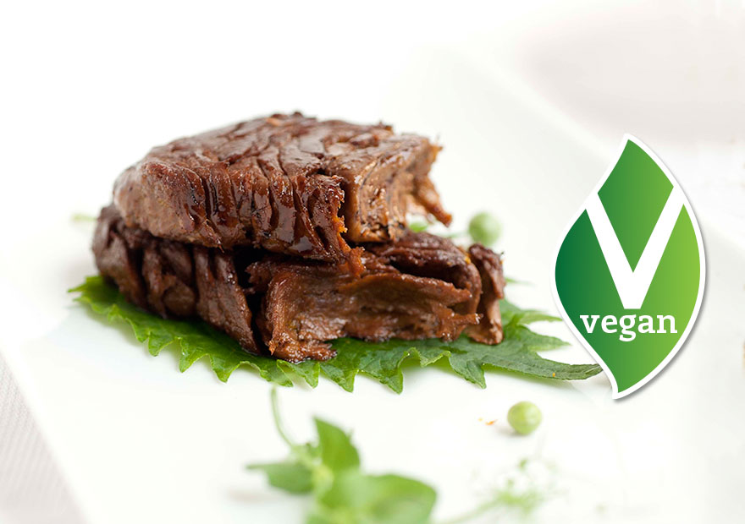

TIRAS DE CARNE VEGANA
Rebanadas de carne vegetariana basada en vegetales, fuente de proteínas.
Ingredientes:
36% hortalizas (zanahoria, cebolla), 18% de proteína de guisante, agua, fibra de guisante, almidón, aceite de girasol, saborizantes (naturales), hierbas y especias, sal.
La sugerencia del Carnicero:
Alergénicos:
Este producto puede contener trazas de cacahuetes, nueces y gluten.
Este producto es envasado en atmósfera protegida.
Los productos de Vegetarisch Slager no contienen organismos modificados genéticamente.
Producto congelado, no vuelva a congelar el producto una vez descongelado.
Fecha con caducidad del producto descongelado (+4oC): 2 días.
Presentación
380 gr. y 1.250 kg.

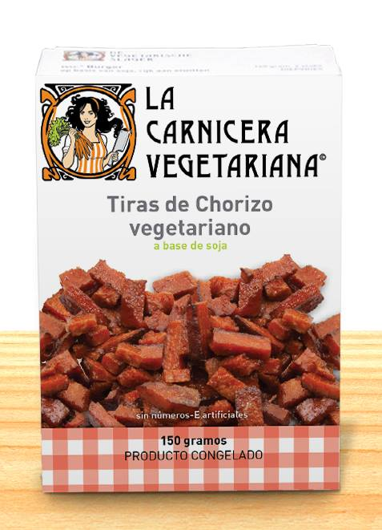

TIRAS DE CHORIZO VEGETARIANO
Nuestras tiras de chorizo aportan una dimensión adicional de sabor en cada comida. Crujiente y sabroso.
Ingredientes:
Basado en soja, rica en proteínas.
Agua, proteína de soja-15%, gluten de trigo, aceite de palma, almidón (gluten), proteína de huevo de gallina de crianza libre, aromas (soja, trigo), almidón (modificado), colorantes: remolacha, jarabe de levadura, glucosa, proteína vegetal hidrolizada (soja), sal, hierbas y especias, hierro, vitamina B12.
La sugerencia del Carnicero:
Cocine el chorizo sobre aceite vegetal hasta que esté crujiente.
Alergénicos:
Soja, trigo, leche.
Este producto puede contener trazas de cacahuetes y nueces.
Este producto es envasado en atmósfera protegida.
Los productos de Vegetarisch Slager no contienen organismos modificados genéticamente.
Producto congelado, no vuelva a congelar el producto una vez descongelado. Producto con fecha de caducidad descongelado (+ 4 ° C): 21 días.
Presentación
150 gr. y 2 kg.

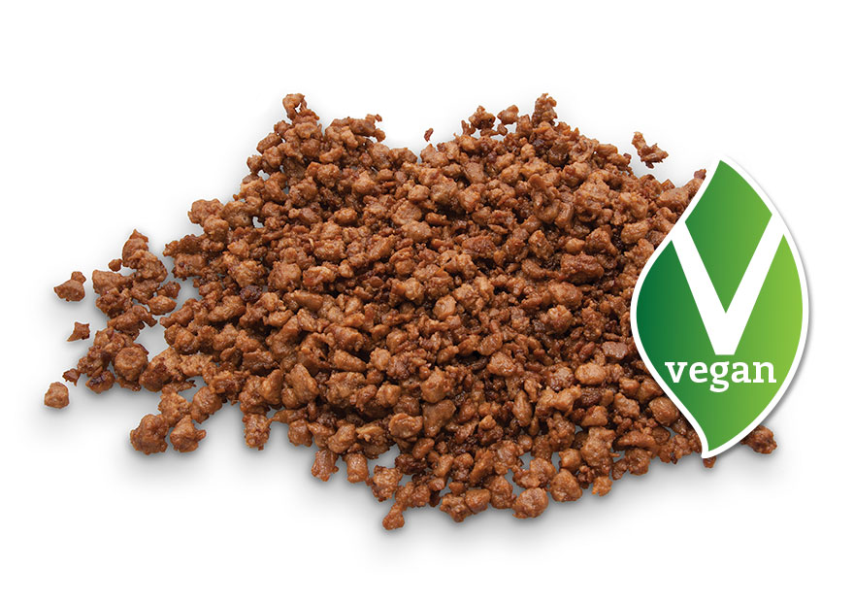
CARNE PICADA COCIDA VEGANA
La carne molida del Carnicero Vegetariano es igual de versátil que la versión de carne molida común. La estructura sólida del producto permanece intacta en las salsas y en las cacerolas. Los platillos típicos se convierten fácilmente en versiones vegetarianas deliciosas. Así como chili con carne, salsa Bolognesa, Moussaka y Shepherd´s pie.
Ingredientes:
Basada en soja, rica en proteína / Vegano
Agua, 20% proteína de soja, acidulante: lactato de potasio, sal, colorante comestible: caramelo, extracto de levadura (saborizante), extracto de malta de cebada, jarabe de glucosa, aceite de canola, saborizantes (trigo, soja), hierbas y especies, extracto de malta de cebada, hierro, vitamina B12.
La sugerencia del Carnicero:
Alergénicos:
Soja, gluten.
Este producto puede contener trazos de cacahuates y nueces. Este producto es envasado en atmósfera protegida. Los productos De Vegetarisch Slager no contienen organismos modificados genéticamente.
Producto congelado, no vuelva a congelar el producto una vez descongelado. Producto con fecha de caducidad descongelado (+ 4 ° C): 21 días
Presentación
200 gr. y 2 kg.

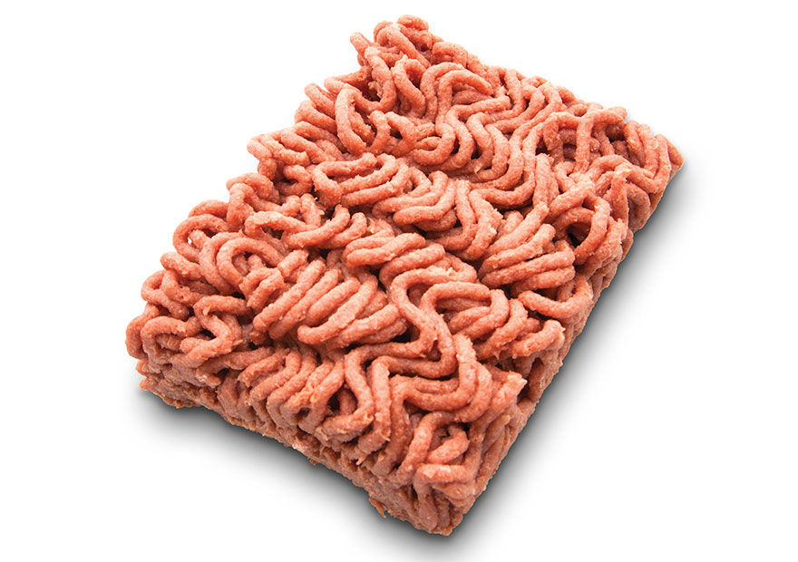
CARNE PICADA CRUDA VEGETARIANA
Fresca carne molida del Carnicero Vegetariano. Los cocineros creativos amarán este producto; es igual de versátil que la versión de carne.
Ingredientes:
Basada en soya, rica en proteína.
Agua, cebolla, 13%-proteína de soja, gluten de trigo, aceite de palma, almidón (trigo), proteína de huevo de gallina de crianza libre, pasta de tomate, aromas naturales, dextrosa, aceite de girasol, ajo, sal, hierbas y especias (apio), jarabe de glucosa, proteína vegetal hidrolizada (soja), colorante : caramelo, extracto de levadura, hierro, vitamina B12.
La sugerencia del Carnicero:
Mezcle con hierbas, especias y cebolla picada. Para obtener una mayor consistencia agregue un huevo o pan molido. Haga hamburguesas, albóndigas o salchichas y cocine en aceite vegetal. Otra opción es calentar en salsa a base de hierbas o en consomé. Exquisita para el cocido.
Alergénicos:
Soja, trigo, huevo.
Este producto puede contener trazas de cacahuetes y nueces.
Este producto es envasado en atmósfera protegida.
Los productos de Vegetarisch Slager no contienen organismos modificados genéticamente.
Producto congelado, no vuelva a congelar el producto una vez descongelado.
Fecha con caducidad del producto descongelado (+4oC): 10 días.
Presentación
250 gr.

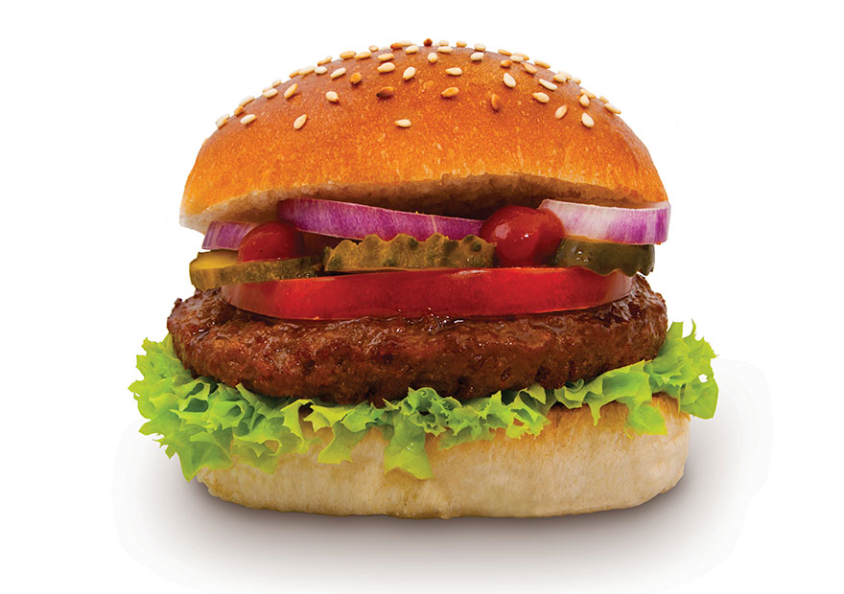
HAMBURGUESA MC2 VEGETARIANA
Hemos rebasado con éxito el producto original al reemplazar al ganado con máquinas que pueden hacer una carne que sabe muy bien y producida de manera mucho más eficiente. Esta es la manera en la que continuamos con la tradición del sabor pero utilizando medios innovadores.
Ingredientes:
Basada en soja, rica en proteína.
10% proteína de soya, 5% concentrado de soya, proteína de trigo, trigo, almidón, agua, cebolla, aceite vegetal, cebolla, aceite vegetal (girasol, semilla de canola ), proteína de huevo de gallina de crianza libre, almidón, extracto de levadura, polvo de aceite de palma, hierbas y especies, dextrosa, sal, espesante: carragenina, azúcar quemada, saborizantes, hierro, vitamina B12.
La sugerencia del Carnicero:
Sabrosa sobre un bollo, acompañando una comida caliente, sobre el asador o la parilla.
Alergénicos:
Soja, trigo, huevo.
Este producto puede contener trazos de cacahuates y nueces.
Este producto es envasado en atmósfera protegida.
Los productos De Vegetarisch Slager no contienen organismos modificados genéticamente. Producto congelado, no vuelva a congelar el producto una vez descongelado. Producto con fecha de caducidad descongelado (+ 4 ° C):1 2 días.
Presentación
2 x 80 gr. y 30 x 80 gr.

ALBONDIGAS HOLANDESAS VEGETARIANAS
Una versión vegetariana de las famosas albóndigas. Deliciosas con una buena salsa.
Ingredientes:
Basado en soja, rica en proteínas.
Agua, aceite de palma, 8%-proteína de soja, gluten de trigo, proteína de huevo de gallina de crianza libre, almidón (trigo), aromas naturales (huevo), sal, proteína de leche, hierbas y especias, dextrosa, colorantes: (extracto de pimiento y antocianinas), acidulante: ácido cítrico, hierro, vitamina B12
La sugerencia del Carnicero:
Alergénicos:
Soja, trigo, huevo, apio.
Este producto puede contener trazas de cacahuetes y nueces.
Este producto es envasado en atmósfera protegida.
Los productos De Vegetarisch Slager no contienen organismos modificados genéticamente.
Producto congelado, no vuelva a congelar el producto una vez descongelado. Producto con fecha de caducidad descongelado (+ 4 ° C): 21 días.
Presentación
2 x 90 gr. y 30 x 90 gr.
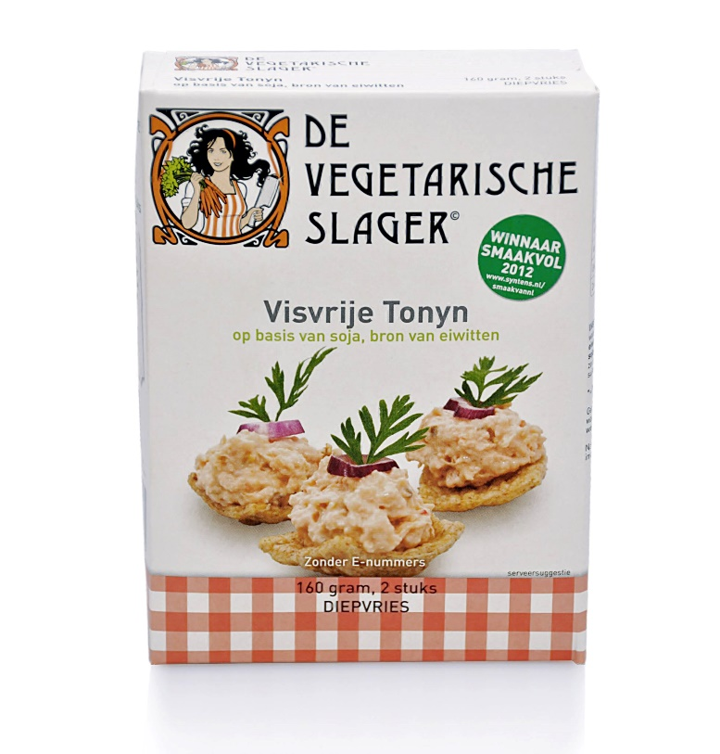
ATUN LIBRE DE PESCADO VEGETARIANO
na ensalada de atún se puede hacer fácilmente con estas hojuelas vegetarianas de atún. Igualmente sabroso en las salsas para las pastas o en los pasteles de cangrejo. Todo mundo puede dejar libre su imaginación al utilizar este producto.
Ingredientes:
En base a soya, fuente de proteínas.
Agua, 17,5%-proteína de soja, proteína de trigo, aceite de colza, proteína de leche, salsa de soja (soja, trigo, azúcar, sal, hierbas), almidón, sal, azúcar, aromatizantes.
La sugerencia del Carnicero:
Haga nuestra famosa ensalada sin atún con un poco de mayonesa, alcaparras, ajo y una pizca de chile.
Alergénicos:
Soja, trigo, leche.
Este producto puede contener trazas de cacahuetes y nueces.
Este producto es envasado en atmósfera protegida.
Los productos De Vegetarisch Slager no contienen organismos modificados genéticamente.
Producto congelado, no vuelva a congelar el producto una vez descongelado. Producto con fecha de caducidad descongelado (+ 4 ° C): 5 días
Presentación
2 x 150 gr. y 2.4 Kg. (16 x 150 gr.)
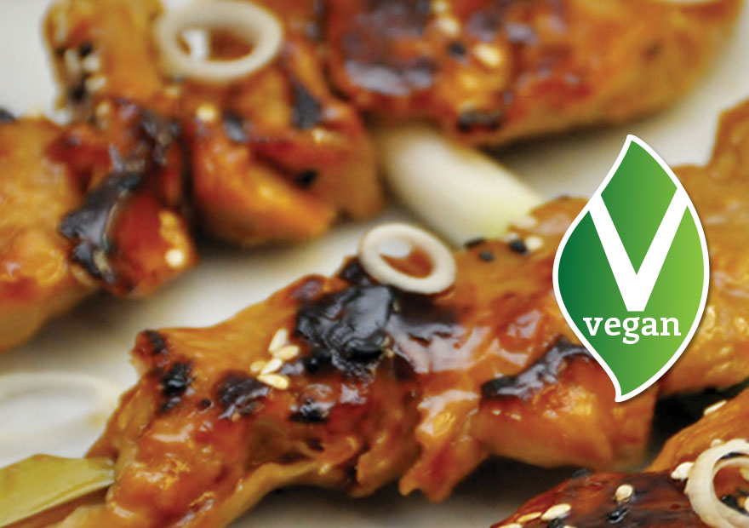

BROCHETAS DE POLLO VEGANO
Trozos de pollo 100% vegetales sobre un palillo de madera de 15 cm. Sabor sensacional; de acuerdo a muchos, hasta más jugoso que el pollo. Ideal para cocinarlo sobre una sartén, sobre una parrilla o en el asador BBQ.
La sugerencia del Carnicero:
Fría sobre aceite vegetal hasta que esté crujiente. Muy sabrosas con salsa Saté o salsa picante.
Presentación
3 x 120 gr. y 35 x 42 gr.

